市场部周报标准流程
Standard Process for Market Weekly Report

版本记录

发布实施日期  Release date | 版本 | 修改内容  Revise content | 编制人  Editor | 审核人  Auditor | 过程拥有者批准  Process owner approval
2025-08-06 | V.0 | 新闻周报更新流程 | Murphy | Bela | /
2025-08-26 | V.1 | 价格周报更新流程 | Murphy | Bela | /

1. 周报提交审核与发布时间
A) 提交审核时间：周五16:00 前；
B) 发布时间：周五17:30 前。
2. 新闻周报
A) 时间
a). 每则新闻开头必须注明事件发生的精确时间，时间格式为“X月X日“；
b). 若无精确事件发生时间，须在开头注明，“据X月X日消息”。

B) 信息质量控制
a). 信息来源：同条信息采优先采用官方消息，其次是权威媒体消息。“知情人士透露”等小道消息，可采纳，但需注明

C) 新闻采集范围

关注话题 | 内容
政策 | 欧洲、美国、中国的新能源（尤其锂电）的政策动态，包括关税、补贴、限制等
新能源汽车 | 1）定义：乘用车、商用车、工业用车；2）锂电池布局；3）重大变动如收并购等
新兴应用领域 | 目前关注的新兴应用领域为机器人、eVTOL
储能系统 | - 储能市场需求追踪，如AI、数据中心等刺激需求增长；  - 储能系统龙头企业重大变动，如收并购
锂电池 | 1）海外产能变动，重点欧美；2）全球订单签订情况，包括汽车和储能；3）重大技术变革，如专利发布；4）重大商业变动，如上市、收并购；5）推出颠覆性电池产品
固态电池 | 重大进展跟踪，如确定技术路线、研发突破、试产进展、量产进展、订单
电解液 | 1）欧美产能变动，包括电解液、锂盐、溶剂、添加剂等；2）全球订单签订情况；3）重大技术变革，如专利发布；4）重大商业变动，如上市、收并购；5）推出产品
单壁碳纳米管 | 1）全球产能变动，比如新项目投产、通过客户验证、提交环评等；2）全球订单签订情况；3）重大技术变革

D) 采集渠道
目前主要分为两个信息采集渠道：官方网站和二手信息。二手包括公众号、数据机构公开新闻和newsletter。

公司官方网站 | 网站 | 备注
电池类
Tesla | Tesla | 不用查看，只有财报数据
PowerCo | PowerCo News | 最新更新：2024/12/18
CATL | CATL News | 正常更新，需采集
LGES | LGES News | 正常更新，需采集
SK on | SK on News | 正常更新，需采集
Samsung SDI | SDI News | 正常更新，需采集
Panasonic | Panasonic News | 正常更新，需采集
AESC | AESC News | 正常更新，需采集
Gotion | Gotion News | 正常更新，需采集
电解液类
天赐材料Tinci | Tinci News | 官网资讯都是转自公众号，直接看公众号即可
比亚迪 BYD | BYD News | 正常更新，需采集
新宙邦 CAPCHEM | CAPCHEM News | 正常更新，需采集
瑞泰新材 RTXC | RTXC News | 国泰华荣子公司；  最新更新：2025/4/27
忆恩科 Enchem | Enchem News | 不用查看，一直没有资讯
昆仑新材 KunlunChem | KunlunChem News | 正常更新，需采集
威海财金新材料 Weihaicaijin | / | 无官网
珠海赛纬 Smooth Way | Smooth Way | 上一次更新：2022/8/17
三菱化学 Mitsubishi Chemical | Mitsubishi Chemical News | 正常更新，需采集
法恩莱特 Finelyte | Finelyte News | 上一次更新：2024/12/01
Soulbrain | Soulbrain | 不用查看，无新闻板块
东华 Dongwha | Dongwha Electrolyte | 不用查看，无新闻板块
Duksan /DS Electera | DS Electera News | 正常更新，需查看
中央硝子 Central Glass Co. (CGC) | Central Glass Co. IR | 不用查看，没有新闻板块

公司官方公众号 | 备注
电池类
Tesla | 正常更新，需查看
CATL | 正常更新，需查看
AESC | 正常更新，需查看
Gotion | 正常更新，需查看
电解液类
天赐材料 Tinci | 官网消息转自微信公众号；正常更新，需查看
新宙邦 CAPCHEM | 正常更新，需查看
昆仑新材 KunlunChem | 正常更新，需查看
法恩莱特 Finelyte | 正常更新，需查看
此列表包含所有开通微信公众号的目标企业。

媒体 | 网站 | 备注
新闻网站
Electrive | Electrive - Battery  Electrive - EV  Electrive - Polictics | 主要关注电池、电车、政策三个版块的新闻
MarkLines | MarkLines - Battery  MarkLines - EV  MarkLines - Politics  MarkLines - Homepage | 主要关注电池、电车、政策及新闻主页
Benchmark | Benchmark - Battery  Benchmark - New Energy  Benchmark - Geopolitics | 主要关注电池、新能源和地缘政治三个版块的新闻
Battery – News | Battery - News | /
二手搜索 | 需手动搜集enchem, soulbrain, dongwah, CGC, panasonic等几家电解液企业的新闻，因为官网很少更新。先以英文为主 | 卡点：英文新闻，比本地语言（韩语和日语）少很多  目前暂定Pulse为韩国新闻采集渠道
微信公众号
- 高工锂电-每日速递板块
- 高工储能 – 每日速递
- 起点锂电 – 每日推送
- 我的电池网 – 电解液周报、正极材料周报、每日推送
- 动力电池网 – 每日推送
- 鑫椤锂电 – 每日推送

E) 新闻周报更新流程图
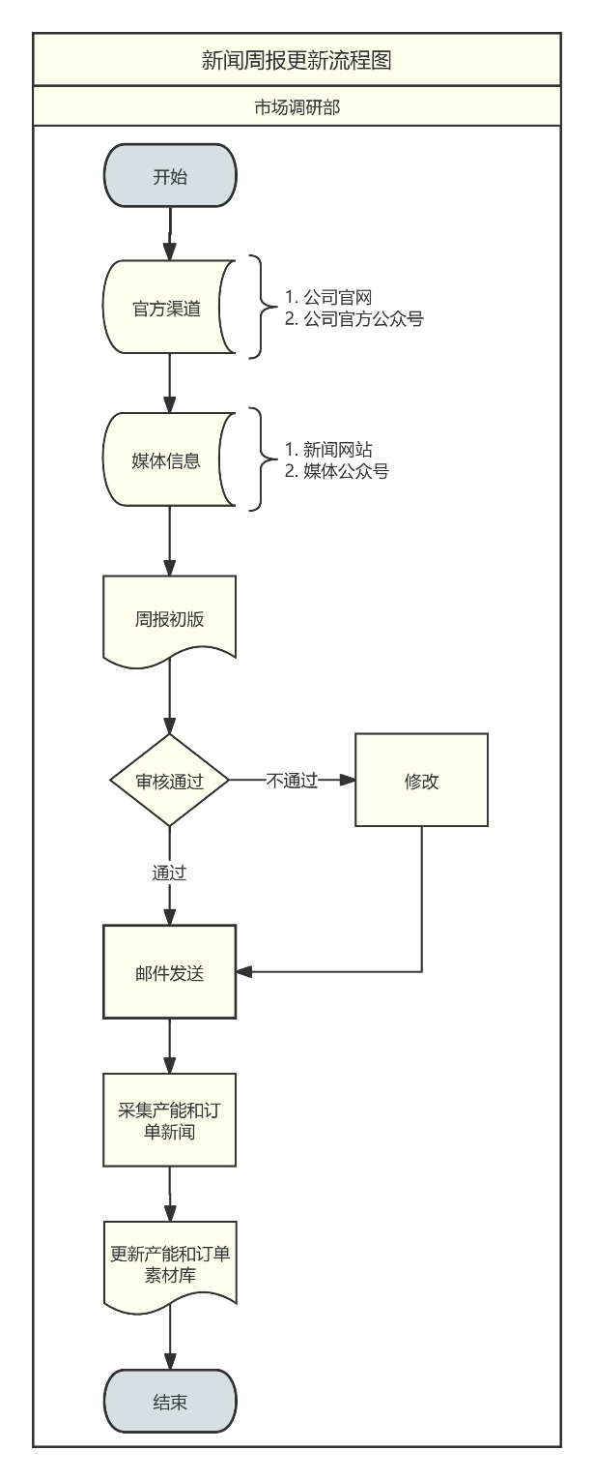
2．价格周报内容
A) 数据来源
目前价格表中共涉及35个上中下游产品价格，其中13个价格数据来自有色网，17个价格来自百川盈孚，5个数据来自GEO内部的采购报价。

B) 数据获取
a). 使用插件导入数据：有色网和百川盈孚数据库中已建立周报组合并且都提供Excel插件，周报负责人需使用插件将数据导入到周报文件中。
b). GEO内部提供的数据将由采购部以Excel文件的形式每两周提供一次。

C) 图表更新
数据更新后，需对图表进行更新。目前除乙烯和乙炔的时间轴范围为1年，其他产品的时间轴范围为2周。

D) 价格周报更新流程图
